Инструкция по реализации рекламных акций

1.Отдел-организатор рекламной акции отправляет информационное письмо на склад сообщая о наименовании рекламного товара, количестве и сроках его поступления , и в отдел бухгалтерии, где сообщает об условиях его получения. Бухгалтерия, в свою очередь информирует склад о способе постановки данного товара на приход.( оприходование товаров и услуг без участия в бух. учете, в случае когда товар получен от поставщика, без сопроводительных документов(рис.1). Или постановка рекламного товара на приход (заказ поставщику- приходный ордер на товары – поступление товаров и услуг) в случае когда товар поступает на склад с сопроводительными документами.

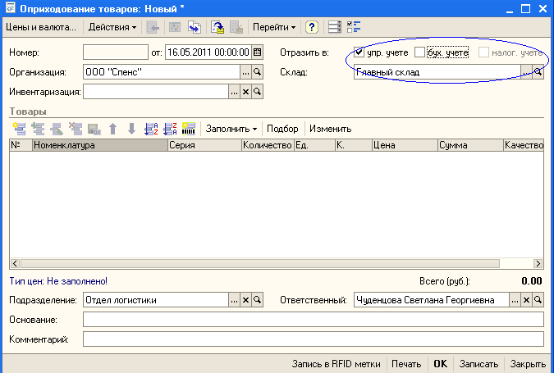
Рис.1

2. Далее, отдел маркетинга дает заявку в отдел закупок на введение новой строки в справочник «номенклатура» в 1С, с пометкой «акция».Отдел закупок информирует о выполнении заявки отдел маркетинга.

3. При поступлении рекламного товара на склад и постановке его на приход, склад информирует отдел маркетинга о готовности к осуществлению рекламной акции. Отдел маркетинга отправляет информационное письмо в отдел продаж, сообщая о сроках и условиях проведения рекламной акции.

4. С момента начала рекламной акции отдел продаж осуществляет отгрузку рекламного товара по следующей схеме:

  - Помощник создает списание, указывая в окне «вид списания» АКЦИИ
  - Закладка «Условия доставки» НЕ ЗАПОЛНЯЕТСЯ..
  - В табличной части указывается рекламный товар, в количестве соответствующим условиям рекламной акции.
  - Галки «бух. учет» и «налог. учет» НЕ СНИМАТЬ

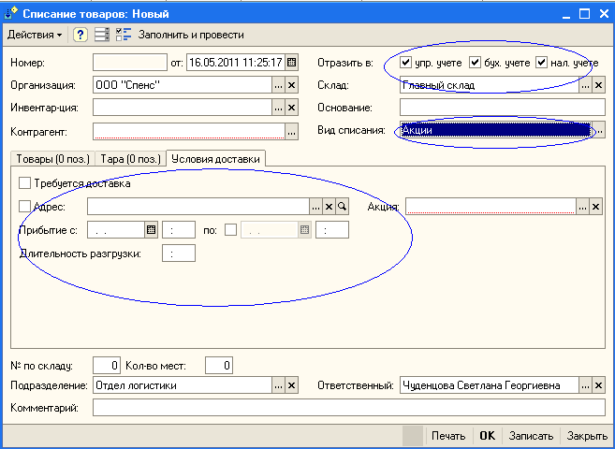
Рис.2

  - Затем при создании отгрузки необходимо в закладке дополнительно, заполнить окно «акция», указывая номер нужного списания. (рис. 3)

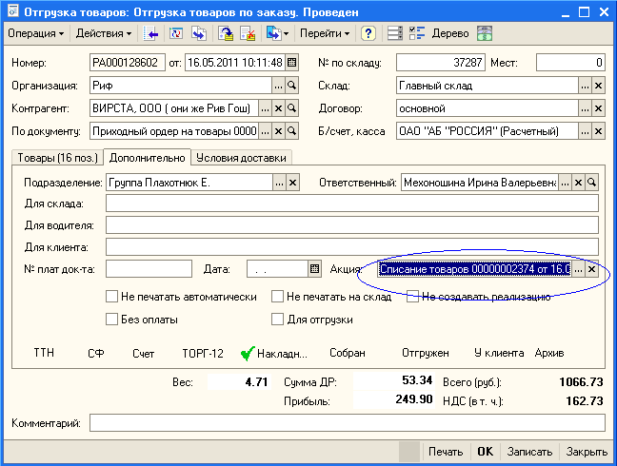
Рис.3

